Erste Ionisierungsenergie

Definition: Unter Ionisierungsenergie versteht man die Energie, die zur Abspaltung eines Elektrons benötigt wird.
Messung der Ionisierungsenergie
Dazu bringt man Elementproben (z.B. Quecksilber, Neon oder andere) in eine Glasröhre in die Elektroden eingeschmolzen sind. Bei stärkerer Erwärmung beginnen die Dämpfe dann elektrischen Strom zu leiten, da durch Abspaltung von Elektronen aus den Elementatomen Ionen (geladene Teilchen) entstehen.

In der folgenden Abbildung werden die Ionisierungsenergien für die Abspaltung des jeweils ersten Elektrons für die Elemente Wasserstoff bis Calcium dargestellt.
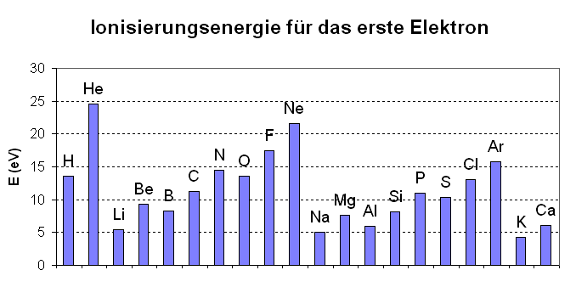
1. Stelle fest welche Elemente in den jeweiligen Perioden die höchsten Ionisierungsenergien haben und in welche Hauptgruppe sie gehören!
2. Welche Elemente in den jeweiligen Perioden haben die niedrigsten Ionisierungsenergien und in welche Hauptgruppe gehören sie?
3. Formuliere die Tendenzen der Ionisierungsenergien innerhalb einer a) Periode, b) Hauptgruppe

